Проект «ЗОЖ»

Актуальность проекта:
Фраза «Здоровый образ жизни» слышна буквально на каждом шагу? Сегодня эта тема интересует всех. Известно, что навыки здорового образа жизни формируется с детства. Вот почему с правилами здорового образа жизни важно знакомить с раннего детства. Конечно, нужно заинтересовать , увлечь ребенка и сделать это лучше всего в игре. Для реализации данного направления был разработан проект “ ЗОЖ!” для работы с детьми старше-подготовительного к школе возраста и их родителями.

Гипотеза проекта.
Гипотезой проекта явились предположения о том, что у детей старшего дошкольного возраста возможно качественно повысить представления о культуре здоровья и здоровом образе жизни.
Цель проекта: сформировать у детей старшего дошкольного возраста основ здорового образа жизни.
Задачи проекта:
- Изучить и проанализировать представления детей о здоровом образе жизни.
2.Отобрать методический материал, современные технологии, методы и приемы по здоровому образу жизни.
3.Развивать у детей желание заниматься спортом.
4.Заинтересовать родителей укреплять здоровый образ жизни в семье.
5.Воспитывать осознанное отношение к своему здоровью.
Этапы проекта:
- Подготовительный.
- Постановка проблемы, определение цели и задач работы. Активизировать интерес детей к здоровью человека и своему собственному.
- Подбор методической литературы, дидактических игр, иллюстрированного материала по данной проблеме.
- Привлечение внимания родителей к проблеме оздоровительной работы с детьми.
- Основной.
- Использование разработанных мероприятий в работе с детьми.
- Организация работы с родителями.
- Заключительный.
Родительское собрание в нетрадиционной форме(вместе с детьми) на тему «Здоровая семья-здоровый ребенок.»

Участники проекта:
Дети 6-7 лет, родители, воспитатели.(группа Звездочки)
Тип проекта: творческий.
Срок реализации: краткосрочный.(10-14 марта 2020 г.)
Вид проекта: познавательно - творческий.

Продукт проектной деятельности.
- Тематический план Недели здоровья (приложение 1).
- Стенгазета «ЗОЖ».
- Анкета для родителей «Растём здоровыми» (приложение 2).
- Фотоальбом «Наши полезные привычки».
- Выставка поделок из пластелина « Герои сказок занимаются спортом»
- Выставка детских рисунков « Мы со спортом крепко дружим».
- Информационный материал в родительские уголки: папки–передвижки «Подвижные игры - залог здоровья малышей», «Здоровый образ жизни детей»
- Коллажы «Полезные продукты на столе». « Витамины на столе».
- Выставка «Зимние виды спорта», «Летние виды спорта».
- Нетрадиционное физкультурное оборудование.
- Родительское собрание в нетрадиционной форме (совместно с детьми) «Здоровая семья-здоровый ребенок.»(конспект собрания)(приложение 3)

ПЛАН РЕАЛИЗАЦИИ ПРОЕКТА:

I этап
1.Анкетирование детей и родителей
2.Подбор методической литературы, бесед, загадок, стихов, пословиц, песен, дидактических игр, иллюстрированного материала.
3.Рассматривание альбомов «Виды спорта»; «Азбука здоровья».(оформление выставки «Зимние виды спорта», «Летние видыспорта».
4.Чтение и обсуждение произведений по теме.
5.Подбор подвижных игр в группе и на воздухе.(для проведения «Веселых стартов»)
6.Подбор наглядного материала и консультаций для родителей.
II этап
1.Беседа с детьми « Мое здоровье»
2.Беседа «Зачем нужны витамины?»
3.Игровая ситуация « Как защититься от микробов?»
4.Дидактическая игра «Полезные продукты»
5.Беседа «Зачем людям спорт?»
6.Составление детьми описательных рассказов «Мой любимый вид спорта»
7.Организация выставки рисунков в группе « Виды спорта»
8.Подвижные игры, эстафеты на участке.(Веселые старты)
9.Загадки про спорт и здоровый образ жизни.

10. Чтение и заучивание пословиц и поговорок о спорте и здоровом образе жизни
11.Чтение произведений по теме.
12.Прослушивание песни А. Добронравова, Н.Пахмутовой «Трус не играет в хоккей».
13.Консультации для родителей
14.Участие родителей в нетрадиционном родительском собрании «Здоровая семья-здоровый ребенок».
Приложение 1

Тематический план «Недели здоровья».
 | День недели |  | Цель |  | Мероприятия
 | Вторник  «С физкультурой дружить – эдоровым быть!» |  | - Формировать понимание необходимости заботиться о своем здоровье, беречь его, учиться быть здоровыми и вести здоровый образ жизни.  - Прививать любовь к физическим упражнениям, закаливанию.  - Повышать грамотность родителей в вопросах воспитания и укрепления  - здоровья дошкольников. |  | - Анкетирование родителей «Растём здоровыми»  - Беседа с детьми «Что такое здоровье»  - Загадки и пословицы о спорте.  - Работа в спортивном уголке: рассматривание альбома «Виды спорта».  - Эстафеты «Веселые старты»,  - Рисование «Мы со спортом крепко дружим!»  - Дыхательная гимнастика  - Изготовление нетрадиционного физкультурного оборудования  Игра «Разрезные картинки»(виды спорта)
 | Среда  «Витамины на столе» |  | - Уточнить и закрепить знания детей о происхождении продуктов питания.  - Дать детям знания о пользе продуктов питания.  - Дать детям элементарные знания о пользе витаминов, их влиянии на детский организм. |  | - Беседа «Полезная пища».  - Игра «Чайный сервиз», «Правила питания»  - П/и «Собери урожай», «Найди свой овощ»  - Загадки об овощах и фруктах.  - С/р игра «Магазин»  - Изготовление коллажа «Витамины на столе»
Четверг  «Я и мое тело» |  | - Познакомить с главными органами человеческого организма (сердце, желудок, лёгкие, печень).  - Расширять знания детей об организме человека.  - Формировать понятие, что здоровому организму нужна физкультура, закалка, правильное питание.  - Научить любить себя и свой организм.  - Вызвать желание заботиться о своём организме, о своём здоровье, беречь своё здоровье. |  | - Беседа «Мое тело»  - Рассматривание иллюстраций «Тело человека», «Органы человека».  - Загадывание загадок про части тела.  - С/р игра «Больница»  Родительское собрание в нетрадиционной форме (совместно с детьми) «Здоровая семья-здоровый ребенок»  Изготовление стенгазеты «ЗОЖ».  (родители вместе с детьми)
Пятница  «В сказку за здоровьем» |  | - Формировать осознанное отношение к своему здоровью, понимание значимости гигиены, физических упражнений для здоровья человека на примере героев произведений художественной литературы.  - Воспитывать  - интерес детей к подвижным играм разных народов.  - Расширять функциональные возможности организма детей, обогащать двигательные навыки. |  | - Чтение художественной литературы: К. Чуковский «Мойдодыр», «Доктор Айболит». С. Михалков «Про девочку, которая плохо кушала», «Как Саша сама себя вылечила». А. Барто «Девочка чумазая».  - Народные п/и «Гуси – лебеди», «Гори – гори ясно».(на улице)  - Викторина «Загадки и отгадки».  - Лепка «Сказочные герои делают зарядку».

Приложение 2

Анкета для родителей
Уважаемые родители!
Сейчас большое внимание уделяется в детских садах формированию здорового образа жизни. В анкете мы предлагаем вам ответить на вопросы, связанные с этой проблемой. На вопросы дается несколько вариантов ответов, нужно обозначить тот вариант, который больше всего соответствует действительности (по мнению родителей).
1. Что вы подразумеваете под «здоровым образом жизни»?________________________________.
2. Считаете ли вы свой образ жизни здоровым, почему?
- да_____________,
- нет____________.
- не знаю
3. Что мешает вам вести здоровый образ жизни?
- недостаток времени;
- низкая зарплата:
- недостаток знаний:
- другие причины (указать)_____________________.
4. Закаляетесь ли вы или ваши члены семьи?
-да:
- нет:
- иногда.
5.Проводите ли вы совместный семейный активный досуг (турпоходы, прогулки и т.д.)
- да;
- нет;
- иногда.
6.Что, на ваш взгляд, является основной причиной заболеваний вашего ребенка?
- неудовлетворительное медицинское обслуживание;
- плохое материальное положение в семье;
- неблагоприятные экологические условия;
- недостаток знаний в вопросах сохранения здоровья;
- другие причины (указать)________________.
7. Ваши предложения для улучшения работы по формированию здорового образа жизни в дошкольном образовательном учреждении _______________.

Опросник для детей.

- Ребята, что такое «здоровье»?
- Что нужно делать, чтобы быть здоровым?
- Вы с родителями занимаетесь спортом?
- Знаете ли вы виды спорта?
- Какой вид спорта ваш любимый?
- Если бы вы(ты) был(и) спортсменом (а)(и),каким видом спорта ты(вы) занимались?
- Ты(вы) считаешь(ете) нужно заниматься спортом?
8.Быть здоровым – это хорошо.Почему?
Приложение 3

Родительское собрание в нетрадиционной форме в детском саду на тему: ЗОЖ
«Здоровая семья – здоровый ребёнок» - родительское собрание в нетрадиционной форме
Формы работы с родителями постоянно меняются. Традиционные формы работы, в которых главное место отводилось сообщениям, докладам, утратили свое значение из-за малой эффективности, недостаточной обратной связи. Все шире используются новые, активные формы, позволяющие вовлечь родителей в процесс обучения, развития и познания собственного ребенка. Этим и интересны родительские собрания в нетрадиционной форме.
Форма проведения: игровой практикум.
Цель собрания: пропаганда здорового образа жизни.
Задачи:
* формировать представление о ЗОЖ;
*сохранять и укреплять физическое и психическое здоровье дошкольников;
*помочь родителям и детям ощутить радость, удовольствие от совместной деятельности.
Ход мероприятия
Ведущий
Добрый вечер, уважаемые родители, тема нашей встречи «Здоровая семья – здоровый ребёнок». Родители должны знать о ЗОЖ, соблюдать его, стремиться к нему. И тогда наши дети будут здоровыми, крепкими, радостными.

Ведущий (воспитатель): Как укрепить здоровье детей, избежать болезней? Эти вопросы волнуют и вас родителей, и нас, педагогов, так как все мы хотим, чтобы наши дети не болели, год от года становились здоровее, сильнее, вырастали и отправлялись в большую жизнь, не только «умненькими и благоразумненькими», как говорил папа Карло, но и здоровыми и закалёнными.
Есть ли ключи к решению этой задачи? Да! Медицина давно пришла к выводу: это здоровый образ жизни и соблюдение его составляющих.(демонстрация плаката)

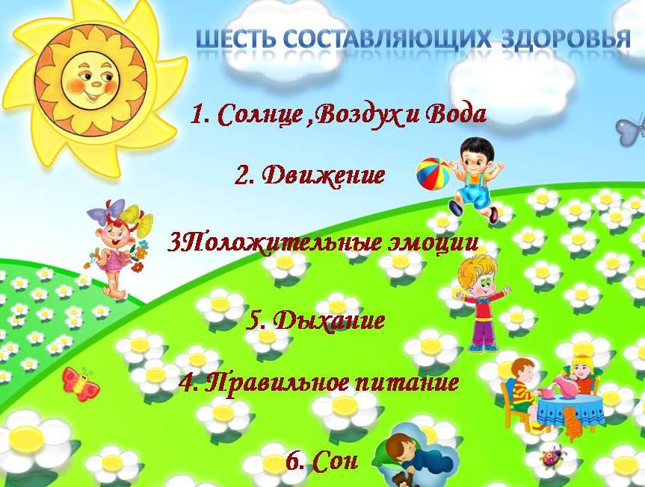
Начнем наше собрание с небольшой разминки «Закончи пословицу»
Чистота-залог (здоровья)
Здоровье дороже(золота)
Чисто жить –(здоровы быть)
Здоровье в порядке-спасибо зарядке)
В здоровом теле-(здоровый дух)
Если хочешь быть здоров-)закаляйся).

Итак, начнём с закаливания, как профилактики заболеваний.
Блиц-опрос родителей:
а) Проводите ли Вы закаливающие процедуры?
б) Какие виды закаливания применяете и считаете наиболее приемлемыми?
в) Какой вид закаливания вызывает у Вас сомнение? Почему?
Обобщение. Вывод ясен: если вы хотите видеть своего ребёнка здоровым, надо постоянно, каждодневно уделять время для закаливающих процедур.
Демонстрация закаливающих процедур в ДОУ (фото)
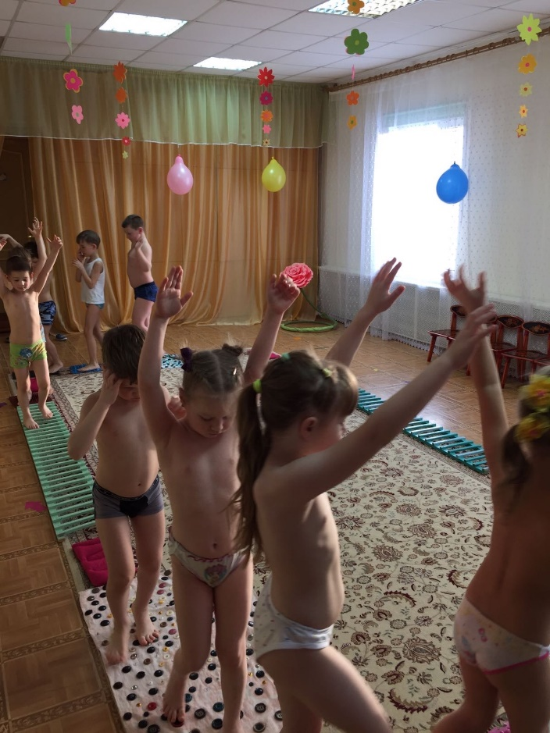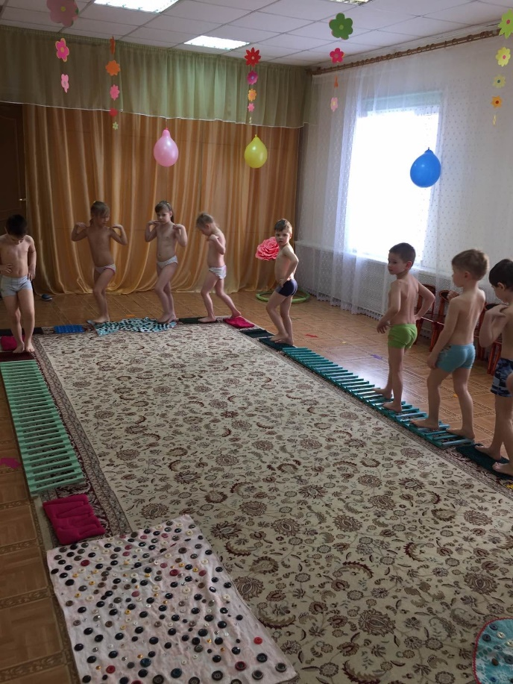

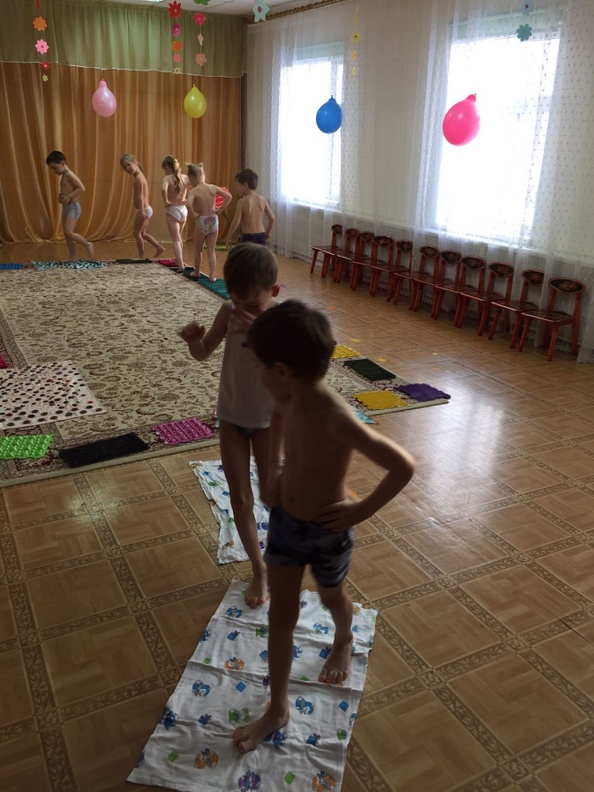
Я вижу, дети загрустили от наших теоретических вопросов… Поэтому я хочу им загадать загадку.
Загадка: Лечит маленьких детей,
Лечит птичек и зверей.
Сквозь очки свои глядит
Добрый доктор…… (Айболит)
Дети: Айболит!
Ведущий: Крикнем громко и дружнее: Айболит, приди скорее!
(Дети кричат - появляется Айболит)

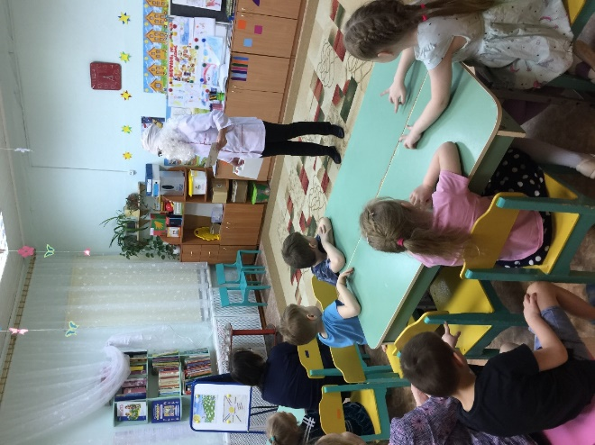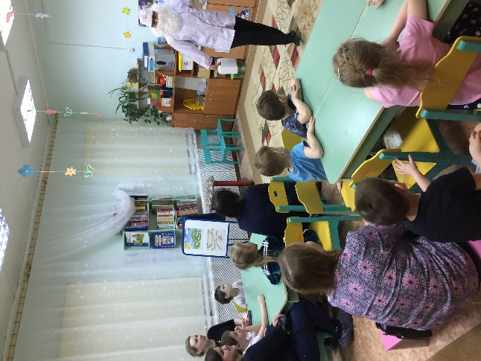
Айболит: - Здравствуйте дети и взрослые!
- Ребята, у вас никто не болеет?
Дети: - Нет!
Айболит: - Расскажите мне, что вы делаете, чтобы не болеть?
(ответы детей)
Айболит: - Ребята, какие вы молодцы, сколько всего делаете, чтобы не болеть: перечисляет, что сказали дети…
Айболит: Ребята, у меня есть друг воробей, послушайте, что с ним случилось:
Воробей скакал по лужам.
И теперь лежит простужен.
Он лежит в своём гнезде.
И лекарства там везде…
Рядом капли и микстура.
У него температура.
Айболит: - Ребята, а вы знаете, что нельзя делать на прогулке, чтобы не заболеть?
(Ответы детей)
Айболит: - Правильно ребята, нельзя есть снег, мочить ноги осенью, перегреваться на солнышке летом, нужно одеваться по погоде. Какие вы молодцы! Всё знаете!
Беседа о пользе прогулок.
Айболит: - Ребята, а вы знаете, что свежий воздух полезен и взрослым и детям?
Свежий воздух благотворно влияет на организм человека. Ежедневные прогулки могут и должны быть эффективным методом закаливания, так как потребность растущего организма в кислороде более чем в 2 раза превышает таковую у взрослых.
Под влиянием воздушных ванн не только повышается тонус нервной, дыхательной и пищеварительной систем, но и возрастает количество эритроцитов и гемоглобина в крови.
Хорошо сочетать прогулки со спортивными и подвижными играми. Дети должны гулять не менее двух раз в день по 1 -2 часа, а летом - неограниченно.
Ребята, и тогда вы будете всегда такие красивые, румяные, сильные!
Воспитатель - А сейчас, мамы и папы, мы с удовольствием вам покажем, как мы делаем зарядку, а кто хочет - присоединяйтесь к нам.
(совместно с детьми и родителями выполняют комплекс утренней гимнастики)
Веселая зарядка под музыку.

Воспитатель: Сколько должен двигаться здоровый ребёнок в течение дня? Я вам представлю небольшую статистику…
*Оказывается, ребёнку необходимо делать в день не менее 1000 движений.
*Именно движения делает ребёнка выносливым, ловким, сообразительным.
*Это способствует умственному и физическому развитию.
*Сон ребёнка должен быть не менее 10 - 11 часов.
Часто родителей раздражает чрезмерно двигательная активность детей. Не спешите с запретами, помните, что движение является биологической потребностью растущего организма.
Как сделать, чтобы ребёнок хотел двигаться?
Прежде всего, создайте условия! В распоряжении малыша должны быть разнообразные игрушки, пособия: (каталки, машины, ящики и коробочки, дорожки из клеёнки, надувные брёвна, мячи, велосипед, лыжи, коньки, ролики…). Движения требуют пространства. Выделите в комнате место, где малыш может свободно двигаться.
Необходимо делать вместе с детьми утреннюю гимнастику, так же проводить специальные занятия, привлечь ребёнка к участию в подвижных играх.
Выходит Айболит.
Предлагаю родителям вместе с детьми сделать игровой массаж биологически акативных точек(при систематическом и правильном применении он дает хорошие результаты профилактики ОРЗ.
Массаж биологически активных точек «Снеговик»
(профилактика ОРЗ)
Раз – рука, два – рука (Вытягивают вперёд поочерёдно руки).
Лепим мы снеговика (Имитируют лепку снежков).
Три-четыре, три-четыре, (Поглаживают ладонями шею).
Нарисуем рот пошире (Рисуют рот).
Пять – найдём морковь для носа (Кулачки растирают крылья носа).
Угольки найдём для глаз (Поглаживают веки).
Шесть – наденем шляпу косо (Приставляют ладони колбу «козырьком» и растирают лоб).
Пусть смеётся он у нас (Растягивают рот).
Семь и восемь, семь и восемь (Потирают ладошки.
Мы плясать его попросим (Поглаживают колени ладошками).
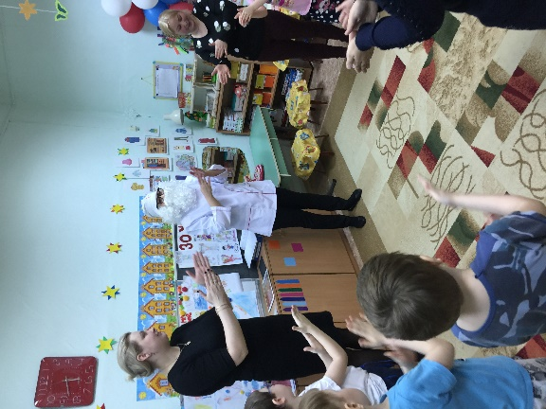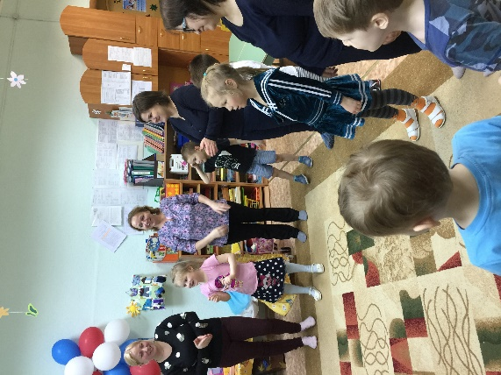

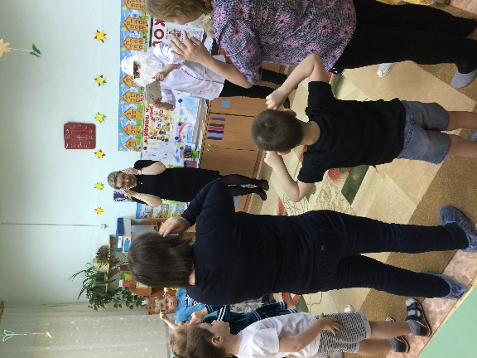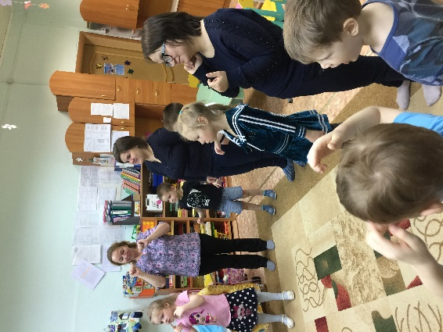

Воспитатель- Практические упражнения с родителями по дыхательной гимнастике.
Цель этих упражнений: профилактика простудных заболеваний.
Упражнение: «Бульканье» - В стакан с водой, наполненной на треть, вставлена соломка, глубокий длинный выдох в трубочку; получается долгий, булькающий звук. Упражнение повторяется 2 - 3 раза.
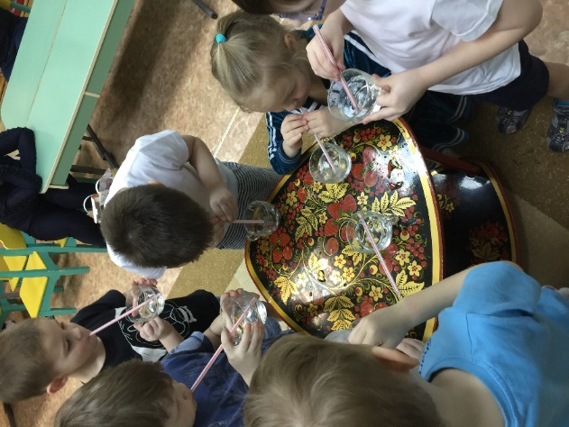

Упражнение: «Шарик» - (имитируется надувание шарика). Широко разводят руки в стороны, и глубоко вдохнув, выдыхают воздух - «Ф - Ф - Ф», затем имитируют звук воздуха, выдыхающего из лопнувшего шарика: губы вытягивают «трубочкой» и приносят «Ш-ш-ш». (Упражнение повторяется 2 - 3 раза).
Упражнение: «Кто громче» - (упражнение очень эффективно при насморке)…
Губы сомкнуть, указательный палец правой руки положить на боковую сторону носу плашмя, плотно прижимая правое крыло носа. Глубоко вздохнуть, левой половиной носа (рот закрыт) и произносить (выдыхая) - «М - М - М». (Упражнение повторить, прижимая левое крыло носа)
Айболит

Чтобы выглядеть здоровым
Нужно сильно постараться .
Ешьте овощи и фрукты,
В них так много витаминов.
Что полезно для здоровья и для сил необходимо.
Лишь здоровое питание-вот ,что вам необходимо.

Я принес с собой интересные игры и предлагаю родителям вместе с детьми поиграть в них
(Друзья Витаминки) после игры Айболит уходит

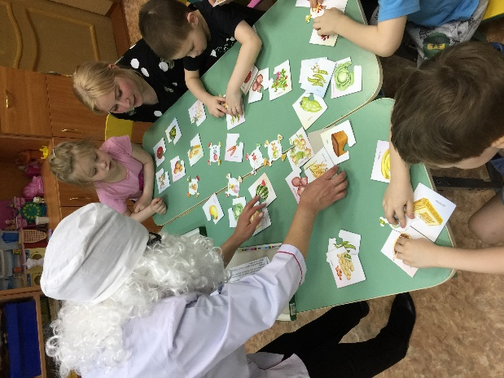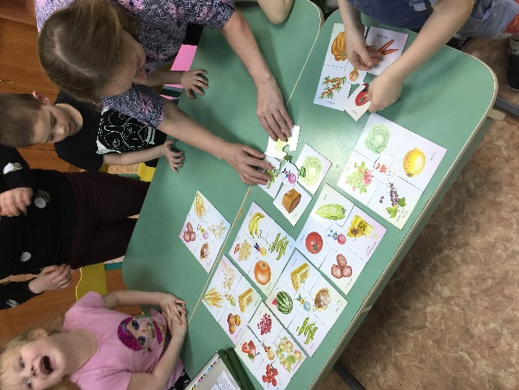

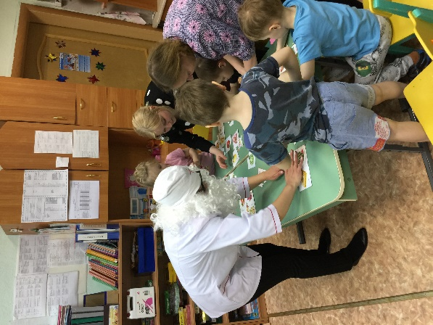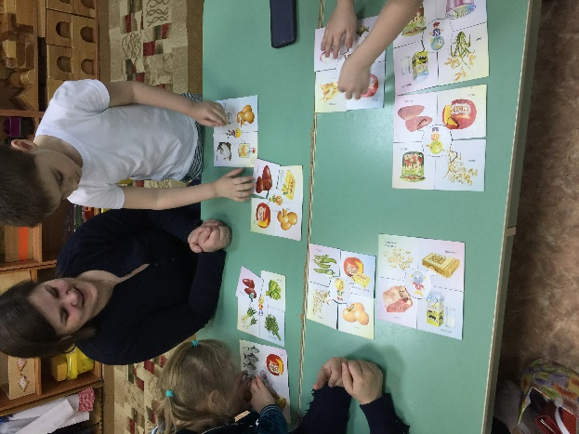

Воспитатель-А сейчас мы предлагаем каждому родителю вместе со своим ребенком нарисовать Солнышко Здоровья

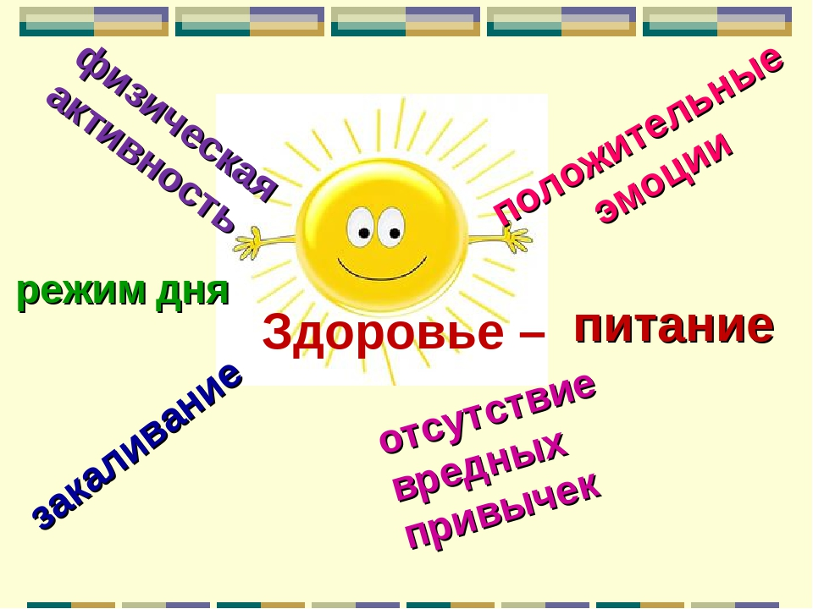

У всех будут разные солнышки ,но что то их будет обьединять(в конце выставка солнышек)
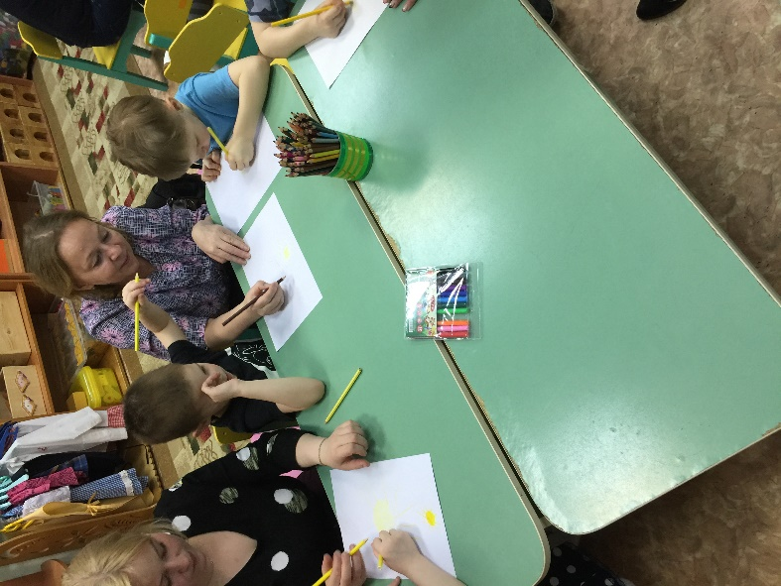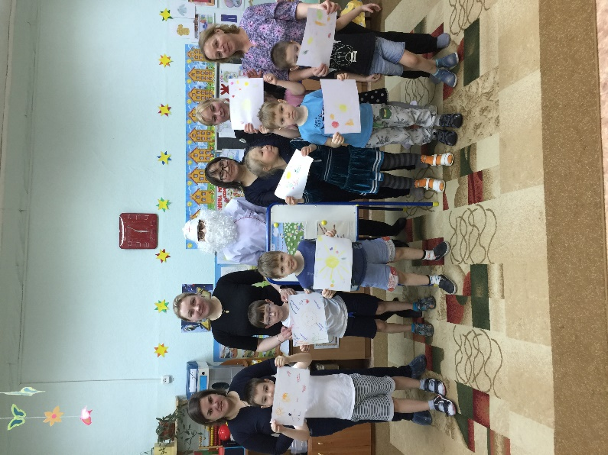

Итоговые слова ведущего:
Каждый день жизни ребенка должен быть началом укрепления его здоровья. Помните об этом уважаемые взрослые. Если мы регулярно занимаемся физкультурой и спортом, соблюдаем режим, правила гигиены, сбалансировано питаемся, то и дети, глядя на нас, систематически будут делать утреннюю зарядку, заниматься физкультурой и спортивными играми, вести ЗОЖ.
Здоровый образ жизни не является чем-то сложно выполнимым, просто будьте логичны в своих поступках и решениях по отношению к режиму ребенка
В конце нашего собрания мы дарим вам на память небольшие буклеты о ЗОЖ.До свидания,до новых встреч.
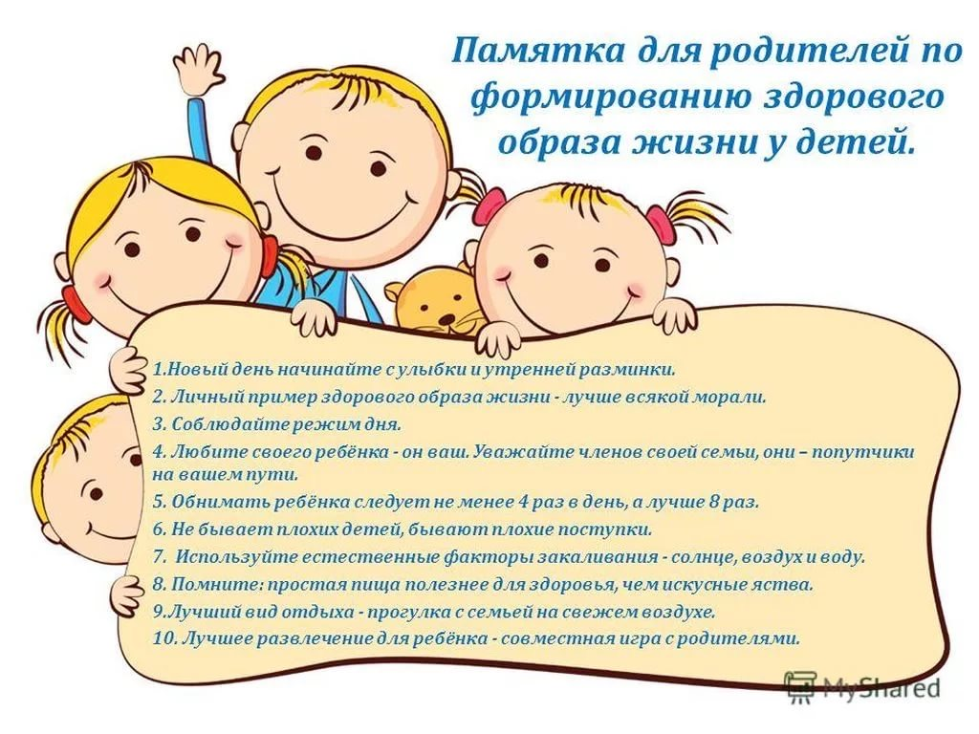

Фотоматериалы проекта ЗОЖ

« Веселые старты»
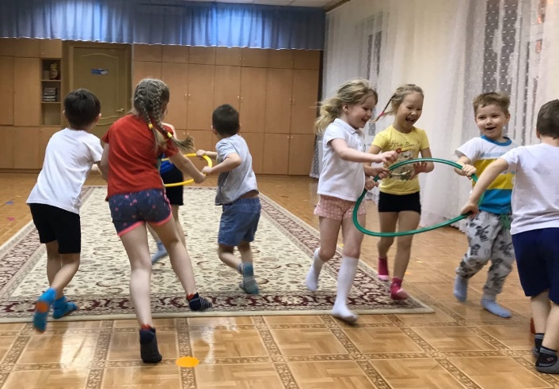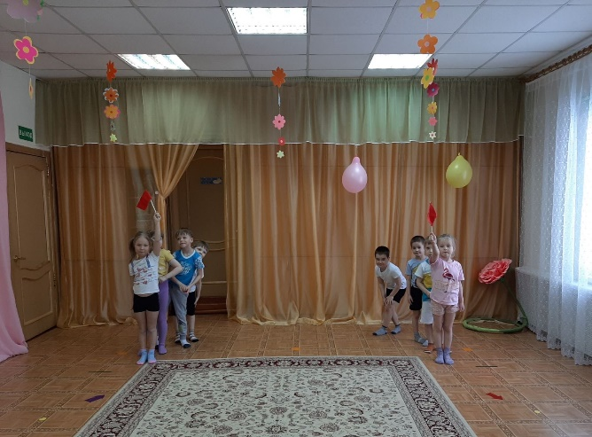
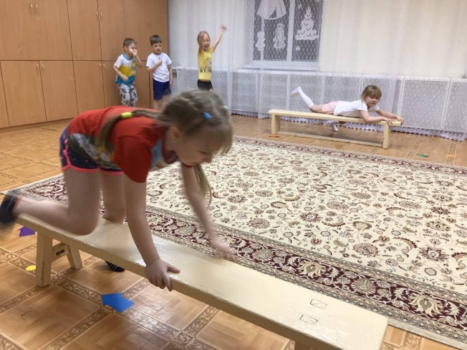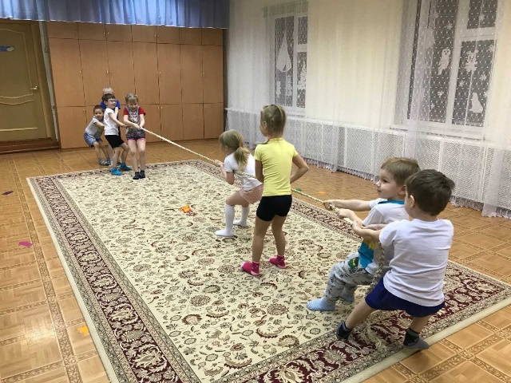
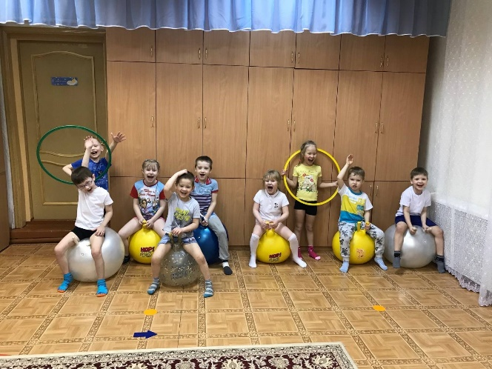
Выставки «Зимние виды спорта» «Летние виды спорта» «Мы со спортом крепко дружим»
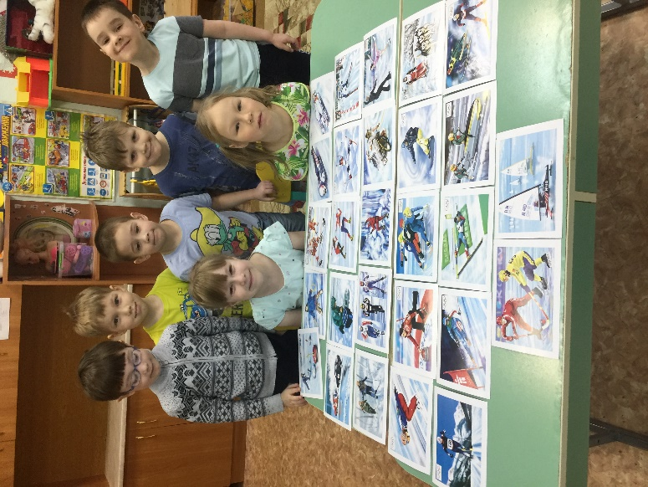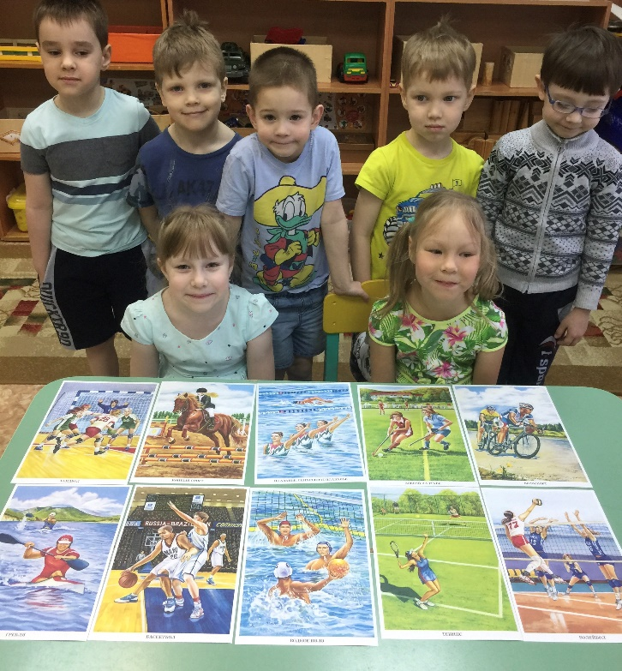

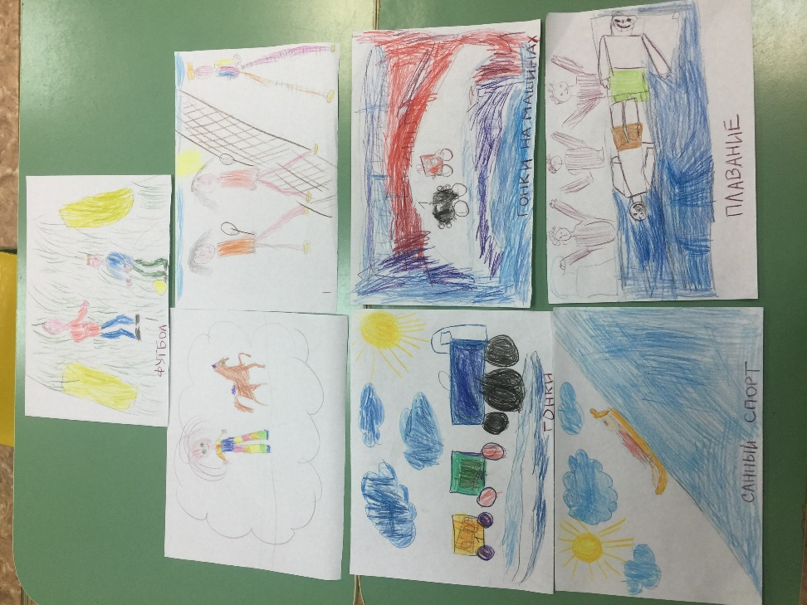

Сюжетно ролевые игры «Магазин полезных продуктов» « Врачи на страже здоровья»
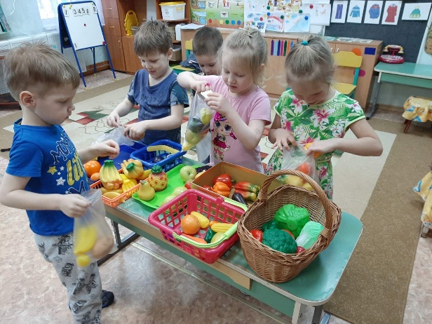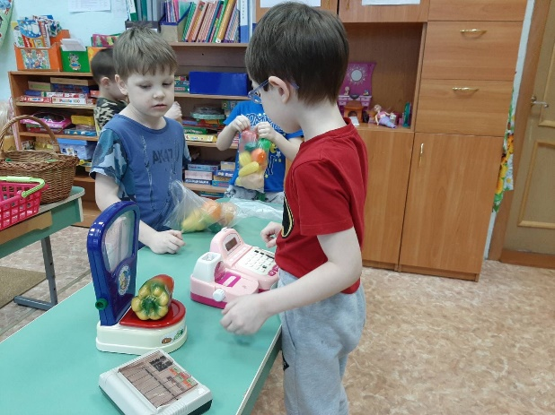
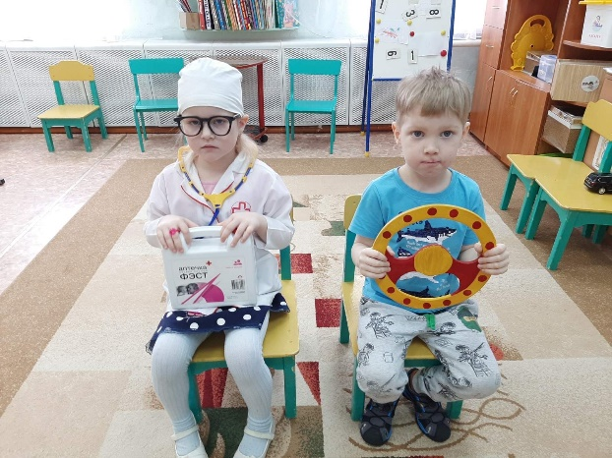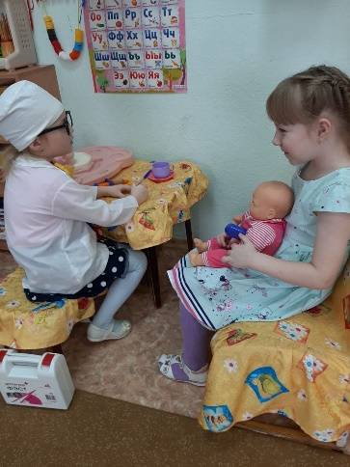

Игра «Разрезные картинки», лепка «Герои сказок занимаются спортом» стенгазета ЗОЖ,фотоальбом «Наши полезные привычки»,коллаж « Витамины на столе»
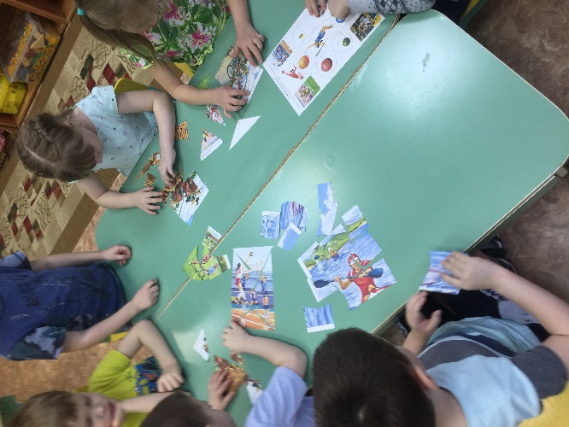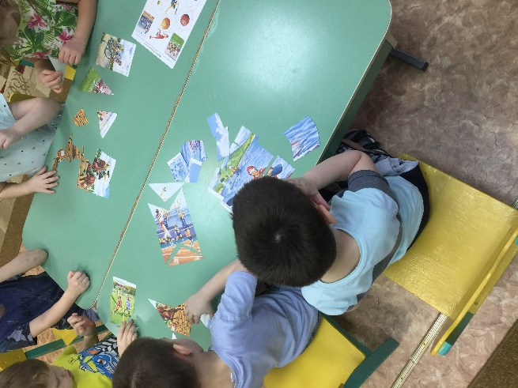
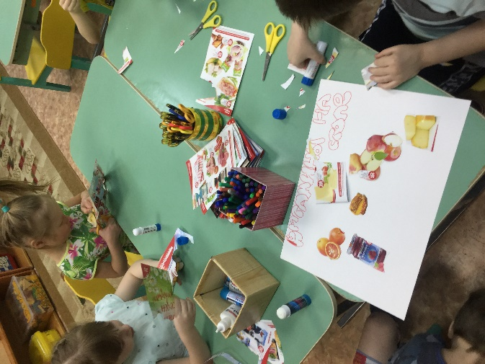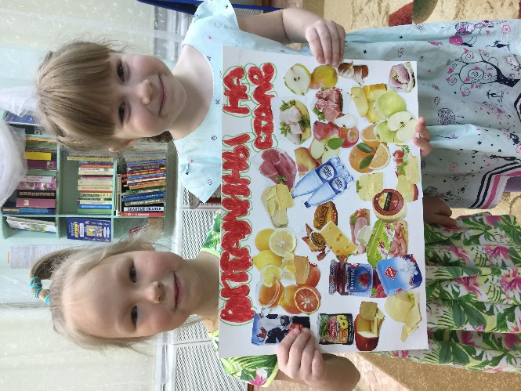
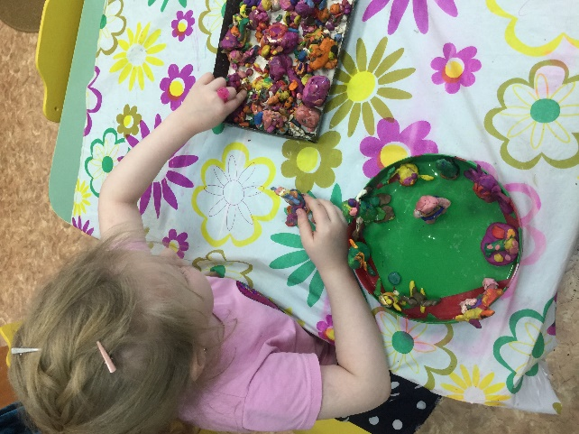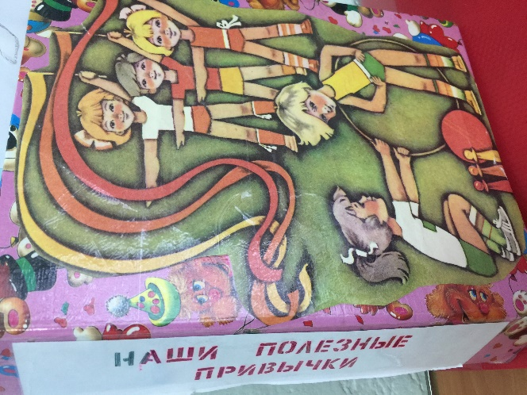
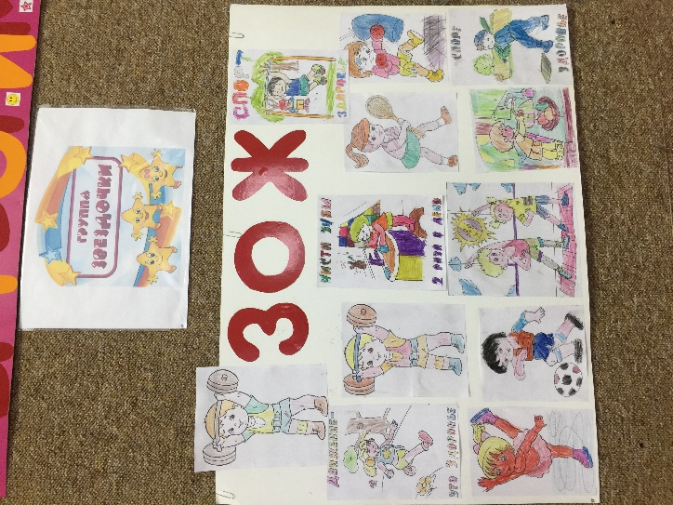
Нетрадиционное физическое оборудование
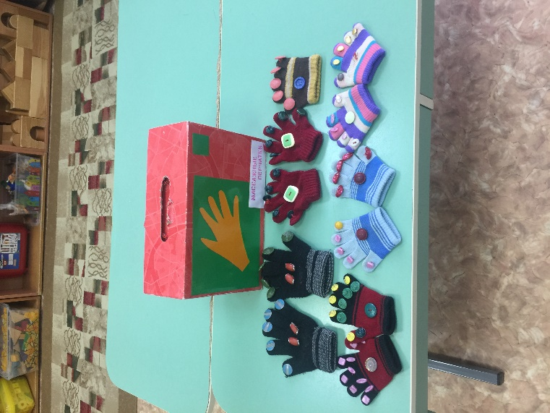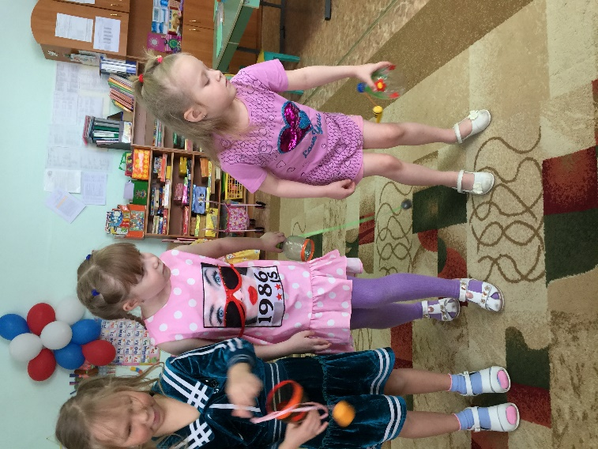
Игры на свежем воздухе
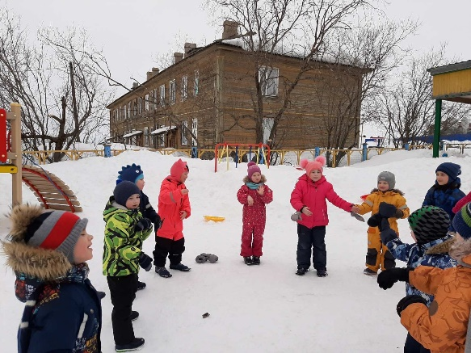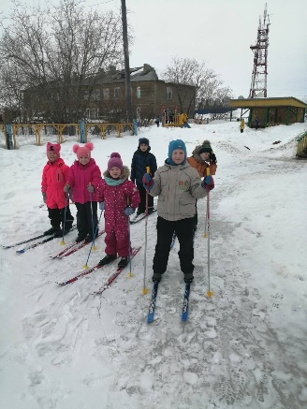
Вывод:
В результате нашего проекта у детей наблюдается -
появление интереса детей к здоровому образу жизни; активное включение родителей в работу по сохранению и укреплению здоровья детей, желание дальше продолжать начатую работу по сохранению и укреплению здоровья.

Главным результатом будет то, что родители будут не только вовлечены в воспитательно – образовательный процесс, но и научаться делать правильный выбор в развитии и сохранении здоровья своего ребенка.

